附件2：土地信息核查申请材料参考文本及要求
附件2-1土地信息核查申请表
申请  人基  本信  息 | 申请单位（人）
申请  人基  本信  息 | 法定代表人 |  | 身份证号
申请  人基  本信  息 | 委托代理人 |  | 身份证号
申请  人基  本信  息 | 通讯地址 |  | 联系电话
更新  单元  信息 | 更新单元名称 | （计划公示名称）
更新  单元  信息 | 所在区位 | 区 街道 片区
更新  单元  信息 | 计划批次
更新  单元  信息 | 拆除范围用地面积 | __________________平方米
核查  信息 | 申请核查范围用地面积 | __________________平方米  与已批准的拆除范围是否一致：□一致 □不一致
申请土地核查材料 | 申请材料性质 | 申请材料名称 |  | 申请材料份数页数
申请土地核查材料 | 申请人身份证明 | □申请人身份证明 |  | 共 份，共 页
申请土地核查材料 | 申请人身份证明 | □委托人身份证明 |  | 共 份，共 页
申请土地核查材料 | 土地权属证明材料 | □国有已出让（划拨）用地土地权属证明材料（包括房地产权登记证明、土地划拨决定书、土地使用权出让合同等） |  | 共 份，共 页
申请土地核查材料 | 土地权属证明材料 | □城中村用地证明（包括非农建设用地批复或落实并核销非农建设用地指标证明、征地返还用地批复、原农村用地红线图等证明材料） |  | 共 份，共 页
申请土地核查材料 | 土地权属证明材料 | □旧屋村范围图 |  | 共 份，共 页
申请土地核查材料 | 土地权属证明材料 | □土地、建筑物处理意见书 |  | 共 份，共 页
申请土地核查材料 | 土地权属证明材料 | □其他_____________________ |  | 共 份，共 页
申请土地核查材料 | 土地情况一览表及图示 | □土地信息一览表 |  | 共 份，共 页
申请土地核查材料 | 土地情况一览表及图示 | □土地权属图 |  | 共 份，共 页
申请土地核查材料 | 其他相关材料 | □土地征（转）情况证明材料 |  | 共 份，共 页
申请土地核查材料 | 其他相关材料 | □其他_____________________ |  | 共 份，共 页
申请人承诺：
本表填报的内容及提交的所有材料的原件或复印件内容真实、核对无误。如因虚假而引致的法律责任，一概由申请人承担，与审批（或核准）机关无关。
申请单位（人）：（签章） 法定代表人：
申报时间：

附件2-2土地信息一览表
城市更新单元名称： 计划申报主体：
地块号 | 宗地号或用地方案号 | 权属来源 | 权利人 | 用地面积（㎡） | 土地用途 | 土地使用权起止时间 | 备注
核查（人）： 复核（人）：
填表说明：
- 地块号：地块号根据土地权属来源及地块位置统一编写。
- 宗地号或用地方案号：有宗地号或用地方案号的须填写该项。
- 权属来源：填写“国有已出让（划拨）用地”、“国有未出让用地” 、“城中村用地”、“旧屋村用地”、“房地产登记历史遗留处理用地”、“农村城市化历史遗留违法建筑处理用地”、“未完善征转手续用地”，“其他用地”等用地类型。“国有已出让（划拨）用地”包括合同产权用地、协议出让用地、行政划拨用地；“城中村用地”包括非农建设用地、征地返还用地、原农村红线用地等；“未完善征转手续用地”是指未签订征（转）协议用地、已签订征（转）协议但土地或建筑物未作补偿用地。
- 权利人：“国有已出让（划拨）用地”、“房地产登记历史遗留处理用地”、“农村城市化历史遗留违法建筑处理用地”以土地及建筑物权属来源证明材料上记载的权利人为准；“城中村用地”、“旧屋村用地”的用地权利人为原农村集体经济组织继受单位。
- 土地用途：依据GB/T 21010-2017国家标准《土地利用现状分类》一级分类标准，分为商服用地、工矿仓储用地、住宅用地、公共管理与公共服务用地等。

附件2-3土地权属图
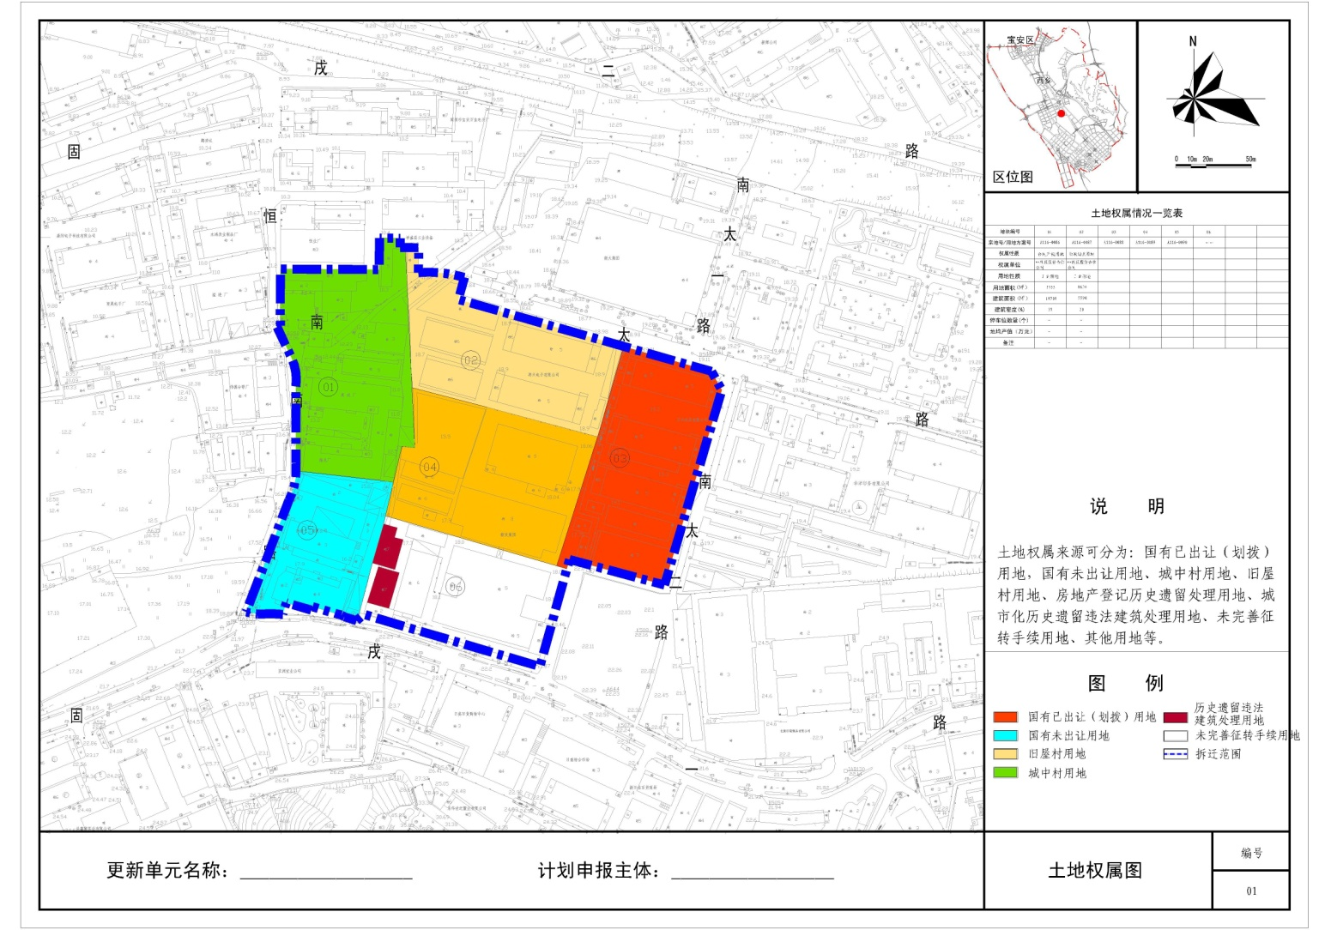
附件2-4图纸格式规范要求
计划申报主体：
图纸格式规范要求
类别 | 序号 | 图纸需表达内容 |  | 表达格式要求 | 范例
图框 |  | 图名 |  | 字体为黑体，颜色为默认黑色（颜色号为255）
图框 |  | 更新单元名称 |  | 字体为黑体，颜色为默认黑色（颜色号为255）
图框 |  | 计划申报主体 |  | 字体为黑体，颜色为默认黑色（颜色号为255）
图框 |  | 图纸编号 |  | 字体为黑体，颜色为默认黑色（颜色号为255） | 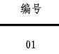
图框 |  | 指北针与比例尺 |  | 如图示 | 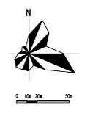
图框 |  | 相关说明文字 |  | 说明字体为仿宋体，颜色为默认黑色（颜色号为255） | 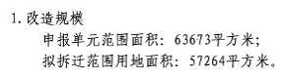
图框 |  | 图例 |  | 如图示，说明字体为仿宋体，颜色为默认黑色（颜色号为255） | 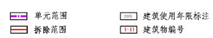
图纸共性内容 |  | 拆除范围 |  | 拆除范围线需用全局宽度为3，颜色号为200的实体线表示
图纸共性内容 |  | 地块边界 |  | 边界线全局宽度为1，颜色为棕色（颜色号为30） | 
图纸共性内容 |  | 地块编号 |  | 线宽为1，标注字体为黑体，颜色为默认黑色（颜色号为255） | 
图纸共性内容 |  | 规划道路边界 |  | 边界线全局宽度为2，颜色为默认黑色（颜色号为255）；  标注道路名称；  标注字体为黑体，颜色为默认黑色（颜色号为255）。 | 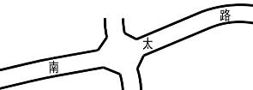
图纸共性内容 |  | 现状道路、地理实体边界 |  | 边界线全局宽度为0，颜色为灰色（颜色号为8） | 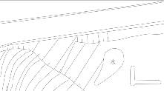
图纸共性内容 |  | 范围坐标 |  | 标注格式为斜线引出标注；标注字体为黑体，颜色号为152 | 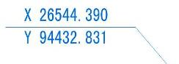
土地权属图 |  | 文字标注 | 地块编号 | 标注字体为黑体，颜色为默认黑色（颜色号为255） | 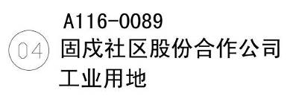
土地权属图 |  | 文字标注 | 宗地号或用地方案号 | 标注字体为黑体，颜色为默认黑色（颜色号为255）
土地权属图 |  | 文字标注 | 权属单位 | 标注字体为黑体，颜色为默认黑色（颜色号为255）
土地权属图 |  | 文字标注 | 现状用地功能 | 标注字体为黑体，颜色为默认黑色（颜色号为255）
土地权属图 |  | 权属性质 | 国有已出让（划拨）用地 | 填充颜色号为20
土地权属图 |  | 权属性质 | 国有未出让用地 | 填充颜色号为4
土地权属图 |  | 权属性质 | 城中村用地 | 填充颜色号为72
土地权属图 |  | 权属性质 | 旧屋村用地 | 填充颜色号为41
土地权属图 |  | 权属性质 | 房地产登记历史遗留处理用地 | 填充颜色号为21
土地权属图 |  | 权属性质 | 农村城市化历史遗留违法建筑处理用地 | 填充颜色号为244
土地权属图 |  | 权属性质 | 未完善征转手续用地 | 不填充
土地权属图 |  | 土地信息一览表 |  | 填写字体为仿宋体，颜色为默认黑色（颜色号为255）。
注：建议提交cad图纸为AutoCAD 2000或AutoCAD R14格式。

